**Алгоритм 1 Вычитание**

Для квадратов чисел верны следующие равенства:

1 = 1*1

1 + 3 = 2*2

1 + 3 + 5 = 3*3

и так далее.

То есть, узнать целую часть квадратного корня числа можно, вычитая из него все нечётные числа по порядку, пока остаток не станет меньше следующего вычитаемого числа или равен нулю, и посчитав количество выполненных действий. Например, так:

9 − 1 = 8

8 − 3 = 5

5 − 5 = 0

!Слишком много итераций для больших чисел!

**Алгоритм 2 Формула Герона (Ньютона)**

$$x_{n+1}=\frac{1}{2}\left(x_{n}+\frac{a}{x_{n}}\right)$$

Пример:

$$\sqrt{25}$$

|  |  |  |  |
| --- | --- | --- | --- |
| №  Iter | $$x_{n+1}$$ | $$x_{n+1}=\frac{1}{2}\left(x_{n}+\frac{a}{x_{n}}\right)$$ | Res |
| 1 | 3 | $$\frac{1}{2}(3+\frac{25}{3})$$ | 5,67 |
| 2 | 5,67 | $$\frac{1}{2}(5,67+\frac{25}{5,67})$$ | 5,04 |
| 3 | 5,04 | $$\frac{1}{2}(5,04+\frac{25}{5,04})$$ | 5 |
| 4 | 5 | $$\frac{1}{2}(5+\frac{25}{5})$$ | 5 |

Пока разность n-1 и n > заданной точности

!Деление, Итерации, Точность!

**Алгоритм 3**

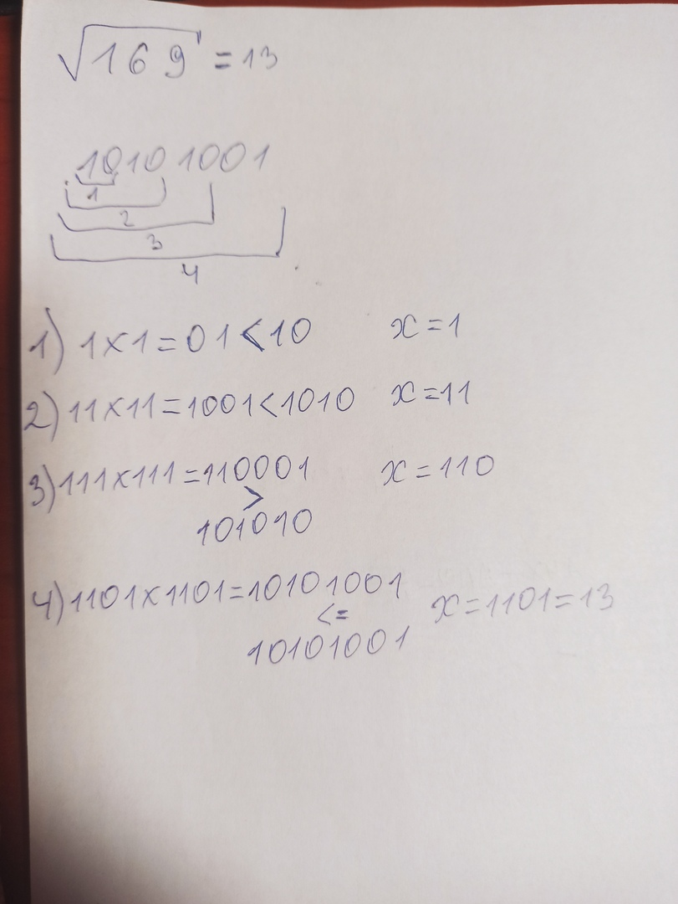

+ НЕТ ДЕЛЕНИЯ

+ МОЖНО РАСПАРАЛЛЕЛИТЬ

Ряд Тейлора, Канадский, оригинальный и тд ???